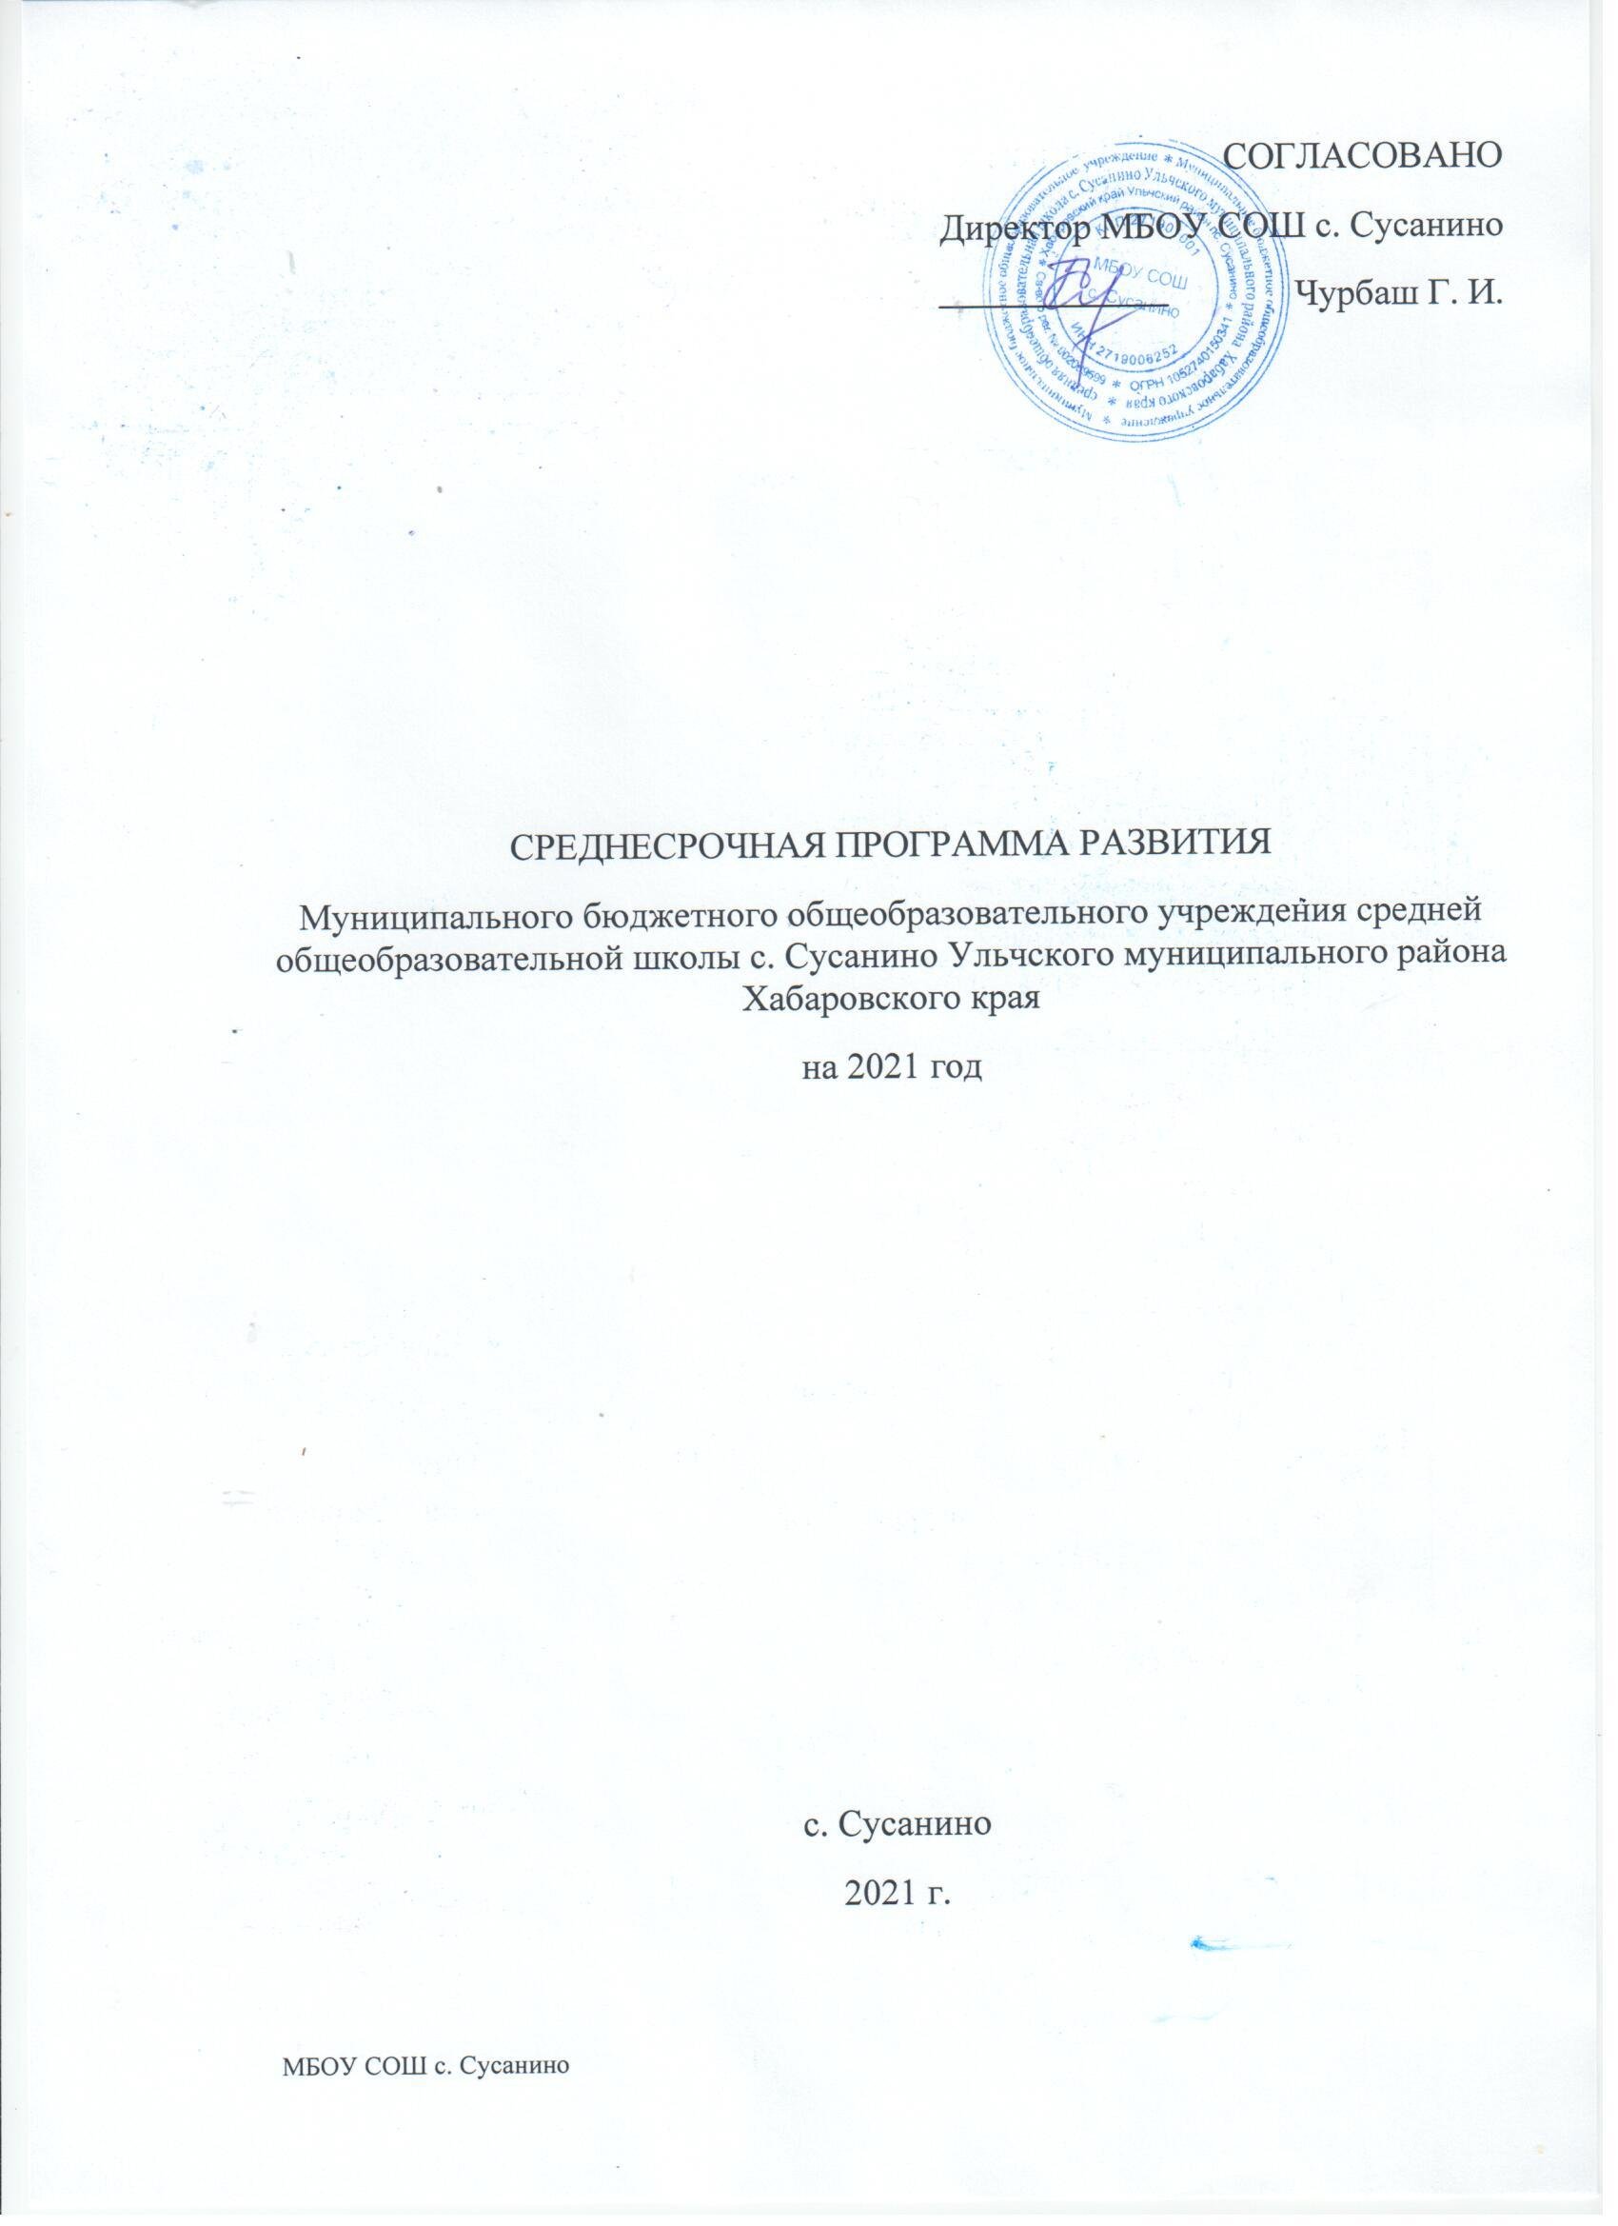

1. Паспорт среднесрочной программы развития
Наименование программы | Среднесрочная программа развития Муниципального бюджетного общеобразовательного учреждения средней общеобразовательной школы с. Сусанино Ульчского муниципального района Хабаровского края  (далее - МБОУ СОШ с. Сусанино) на 2021 год.
Цель и задачи программы | Цель: реализация в 2021 году антирисковых программ по соответствующим направлениям риска, активированным школой  Задачи:  1. Улучшить материально-техническую базу школы;  2. Создать к 2022 году условия для повышения предметной и методической компетентности педагогических работников;  3. Повысить текущую и итоговую успеваемость обучающихся, снизить долю обучающихся с рисками низкой учебной мотивации обучающихся к концу 2021-2022 учебного года за счет создания условий для эффективного обучения и повышения мотивации школьников к учебной деятельности;  4. увеличить к концу 2021 года заинтересованность  родителей в воспитании и обучении детей путем организации совместных мероприятий
Целевые индикаторы и показатели программы | - Материально-технической базы школы  - Доля обеспеченности учащихся печатными и электронными учебными изданиями, методической и учебной литературой, медиатекой;  - Условия для повышения предметной и методической компетентности педагогических работников  - Доля учащихся с ОВЗ, обучающихся по индивидуальным учебным планам;  - Доля учащихся с ОВЗ, вовлеченных в деятельность программ внеурочной деятельности и программ дополнительного образования;  - Численность узких специалистов (педагогов-психологов, дефектологов, логопедов);  -Доля учащихся, охваченных психолого-педагогическим сопровождением;  - Доля учащихся, показавших низкие образовательные результаты по итогам проведения ВПР, региональных и всероссийских диагностических работ, экзаменов;  -Численность/доля обучающихся, принявших участие/являющихся победителями, призерами в различных олимпиадах, смотрах, конкурсах на различных уровнях  - Численность/доля учащихся, обучающихся по индивидуальным учебным планам (персональным траекториям обучения) с учетом особых образовательных потребностей детей  - Численность/доля учащихся, обучающихся по адаптированным образовательным программам;  - Доля родителей, вовлеченных в общественную жизнь школы
Методы сбора и обработки информации | Проведение мониторингов по итогам каждого из трех этапов реализации программы в соответствии с Дорожной картой проекта Адресной методической помощи (500+), разработанной ФИОКО
Сроки и этапы реализации программы | Программа реализуется в 3 этапа:  1 этап - апрель-май 2021 г.;  2 этап - июнь-октябрь 2021 г.;  3 этап: ноябрь-декабрь 2021 г.
Основные мероприятия | 1. В рамках подпрограммы "Низкий уровень оснащения школы":  - Обновление материально-технической базы школы  в 2021 году;  - обеспечение укомплектованности библиотечного фонда печатными и электронными учебными изданиями, методической и учебной литературой, медиатекой  2. В рамках подпрограммы "Недостаточная предметная и методическая компетентность педагогических работников ":  - Использование разных форм обучения (в том числе дистанционной, электронной, сетевой) для самообразования педагога  -Выступления на педагогических советах, проведение занятий, открытых уроков  3-Повышение квалификации  4-Участие в профессиональных конкурсах  -Наличие навыков взаимодействия с коллегами, способность управлять своим поведением, контролировать свои эмоции  - Укомплектованность учреждения узкими специалистами (психолог, логопед и т.д.);  3. В рамках подпрограммы "Низкая учебная мотивация обучающихся":  - Диагностика обучающихся с трудностями в учебной деятельности с целью выявления затруднений;  - На основе проведенной диагностики обучающихся с трудностями в обучении проведение адресной корректировки методики работы конкретного учителя и образовательных программ;  - Проведение дополнительных занятий во внеурочное время для корректировки индивидуальных пробелов в предметной подготовке.  4. В рамках подпрограммы "Низкий уровень вовлеченности родителей":  - Проведение нетрадиционных форм взаимодействия с родителями, таких как:  - проведение акции «ВПР с родителями»;  - проведение акции «ЕГЭ с родителями»;  -Активизация участия родителей в общественной деятельности школы
Программы/перечень подпрограмм | Подпрограммы:  1.Низкий уровень оснащения школы;  2Недостаточная предметная и методическая компетентность педагогических работников  3.Низкая учебная мотивация обучающихся  4.Низкий уровень вовлеченности родителей
Ожидаемые конечные результаты реализации программы | - 01 сентября 2021 г. - улучшение материально-технической базы школы (30 %)  - разработаны индивидуальные образовательные маршруты для обучающихся с ограниченными возможностями здоровья;  - с 01 сентября 2021 г. увеличено количество педагогов, прошедших аттестацию на первую категорию (30%)  -пройдены курсы повышения квалификации, согласно графику прохождения КПК  - учреждение укомплектовано узкими специалистами (психолог, логопед и т.д.);  - по итогам проведения ВПР весной 2021 г., контрольных работ проведена диагностика обучающихся с трудностями в учебной деятельности с целью выявления затруднений;  - на основе проведенной диагностики обучающихся с трудностями в обучении в летний период проведена адресная корректировка методики работы конкретного учителя и образовательных программ;  - в течение года проведены дополнительные занятия во внеурочное время для корректировки индивидуальных пробелов в предметной подготовке.  - проведен «День открытых дверей» (педагогическое общение в рамках родительских собраний) открытие образовательного процесса для родителей, торжественные родительские собрания);  Включение детей и взрослых в совместную творческую деятельность (акция «Мы помним, мы гордимся!».  - увеличено количество родителей, посещающих родительские собрания.
Исполнители | - Директор;  - Заместители директора;  - Учителя;  - Совет обучающихся;  - Совет родителей;
Порядок управления реализацией программы | Управление реализацией программы осуществляет директор.  Корректировка программы будет происходить в несколько этапов в соответствии с Дорожной картой проекта Адресной методической помощи (500+), разработанной ФИОКО:  1) 30 мая 2021 г. после мониторинга 1 этапа;  2) 01 ноября 2021 г. после мониторинга 2 этапа.
2. Основное содержание программы
Целью программы является реализация в 2021 году антирисковых программ по соответствующим направлениям риска, активированным школой
Указанная цель будет достигнута в процессе решения следующих задач:
1. Улучшить материально-техническую базу школы;
2. Создать условия для повышения предметных и методических компетентностей педагогических работников
3. Повысить текущую и итоговую успеваемость обучающихся, снизить долю обучающихся с рисками учебной неуспешности к концу 2021-2022 учебного года за счет создания условий для эффективного обучения и повышения мотивации школьников к учебной деятельности;
4. Увеличить к концу 2021 года заинтересованность родителей в воспитании и обучении детей путем организации совместных мероприятий
К концу 2021 года школой планируется выполнить все цели и задачи.
Целевые показатели и индикаторы:
- Улучшена материально-техническая база школы;
- Доля обеспеченности учащихся печатными и электронными учебными изданиями, методической и учебной литературой, медиатекой;
- Созданы условия для повышения предметных и методических компетентностей педагогических работников (курсы повышения квалификации, участие в вебинарах, семинарах, работа педагогов в сетевых сообществах на муниципальном и региональном уровнях, обновление организации и содержания методической работы и т. д.)
-Доля учащихся с ОВЗ, обучающихся по индивидуальным учебным планам;
- Доля учащихся с ОВЗ, вовлеченных в деятельность программ внеурочной деятельности и/или программ дополнительного образования;
- Численность узких специалистов (педагогов-психологов, дефектологов, логопедов);
- Доля учащихся, охваченных психолого-педагогическим сопровождением;
- Доля учащихся, показавших низкие образовательные результаты по итогам проведения ВПР, региональных и всероссийских диагностических работ, экзаменов;
- численность/доля обучающихся, принявших участие/являющихся победителями, призерами в различных олимпиадах, смотрах, конкурсах на различных уровнях
- Численность/доля учащихся, обучающихся по индивидуальным учебным планам (персональным траекториям обучения) с учетом особых образовательных потребностей детей
- Численность/доля учащихся, обучающихся по адаптированным образовательным программам;
- Доля родителей, вовлеченных в общественную жизнь школы

Мероприятия Среднесрочной программы и направления, обеспечивающие реализацию ее задач:
Направление в соответствии с риском | Задача | Мероприятие | Сроки реализации | Показатели реализации | Ответственные | Участники

1 | 2 | 3 | 4 | 5 | 6 | 7
Низкий уровень оснащения школы | обеспечение укомплектованности библиотечного фонда печатными и электронными учебными изданиями, методической и учебной литературой,медиатекой | Заказ учебников и учебной литературы на 2021/2022 учебный год | Весна 2021 г. | 100% учащихся обеспечены учебниками | директор школы | Директор, заместители директорабиблиоте-  карь школы
Повышение предметных и методических компетентностей педагогических работников | укомплектованность педагогическими кадрами  Участие в профессиональных конкурсах  Использование разных форм обучения (в том числе дистанционной, электронной, сетевой) для самообразования педагогов | заяка на педкадры под сберкапи  тал;  удостоверения участников  Отчёты педагогов по самообразованию, удостоверения, свидетельства | 2021 г | учитель математи  ки  педагоги школы  администрация и педагоги школы | директор школы  заместители директора по УР и ВР  заместители директора по УР и ВР | директор школы  зам. директора по УР, ВР.
Низкая учебная мотивация обучающихся | Разработка индивидуального образовательного маршрута для обучающихся с ОВЗ | Составлены индивидуальные учебные планы для учащихся с ОВЗ | Июнь-август 2021 г. | 100% учащихся с ОВЗ обучаются по индивидуальным учебным планам | заместитель директора по учебной работе | Директор, заместители директораучащиеся с ОВЗ, родители
 | Включение детей с ОВЗ в программы дополнительного образования и/ программы внеурочной деятельности | Организация работы кружков и секций с учетом возможностей и потребностей учащихся с ОВЗ | В течение года | 100% учащихся с ОВЗ вовлечены во внеурочную деятельность | заместитель директора по учебной работе | Директор, заместитель директора по ВР
 | Укомплектованность учреждения узкими специалистами (психолог, логопед и т.д.); | Включение в штатное расписание школы ставок узких специалистов | Август 2021 г. | В школе введены ставки:  - 1 педагог-психолог;  - 1 логопед;  - 1 дефектолог. | Директор | Директор, заместители директора
 | Выявление возможных причин неуспеваемости учащихся | Проведение ВПР, итоговых контрольных работ, экзаменов в 9 классах | Апрель-май 2021 г. | Выявлены учащиеся с рисками низкой учебной мотивации | заместитель директора по учебной работе | Педагоги, учащиеся
 | Проведение адресной корректировки методики работы конкретного учителя и образовательных программ | Адресная корректировка методики работы конкретного учителя и образовательных программ | Июнь-август 2021 г. | Рабочие программы скорректированы | заместитель директора по учебной работе | Педагоги
 | Организация индивидуальных домашних заданий, дополнительных занятий для для корректировки индивидуальных пробелов | Индивидуализация домашних заданий, учитывая возможности и способности учащегося Проведение дополнительных занятий во внеурочное время для корректировки индивидуальных пробелов в предметной подготовке. | В течение года | Индивидуальных пробелов в предметной подготовкескорректированы | заместитель директора по учебной работе | Педагоги, учащиеся
Низкий уровень вовлеченности родителей | Проведение нетрадиционных форм взаимодействия с родителями,  - проведение акции «ВПР с родителями» | Проведены акции:  "ВПР с родителями" | Май 2021 г. | В акции приняли участие не менее 15 родителей | заместитель директора по воспитательной работе | Родительская общественность
 | Активизация участия родителей в общественной деятельности школы | Проведение благотворительных марафонов, мастер-классов с родителями и социальными партнерами, | В течение года | В мероприятиях приняли участие не менее 30 % родителей. | заместитель директора по воспитательной работе | Родительская общественность
Механизм реализации программы
Руководителем программы является руководитель ОО, который несет персональную ответственность за ее реализацию, конечные результаты, целевое и эффективное использование выделяемых на выполнение программы финансовых средств (финансовый раздел программы опционален для участников проекта), а также определяет формы и методы управления реализацией программы.
В ходе выполнения программы допускается уточнение целевых показателей и расходов на ее реализацию, совершенствование механизма реализации программы.

